Информация

МБУДО «СЮТур г. Челябинска»:
- ул. Кудрявцева, 36
- телефон 775-96-84
- Сайт СЮТур www.sutur74.ru (вкладка «Знай и люби Челябинск»)

Шабанова Ирина Сергеевна - зав. экскурсионным отделом СЮТур

Шабанова Ксения Александровна - зав. краеведческим отделом СЮТур

Центральная Библиотека им. Пушкина
- ул. Коммуны, 69

XX городская краеведческая игра
«Знай и люби Челябинск»
Тема: «Площади старого Челябинска»

Маршрут пешеходной экскурсии:
- Площадь Ярославского
- Бульвар Славы
- Площадь Революции
- Алое поле

Конкурс виртуальных экскурсий по теме
«Площади старого Челябинска» (по маршруту Игры)

Фотоконкурс на тему «Будни и праздники на площадях Челябинска» (по маршруту Игры)

Конкурс сайтов (форма не ограничивается: отдельный сайт, блог, страницы на школьном сайте)

Комитет по делам образования г. Челябинска
Муниципальное бюджетное учреждение
дополнительного образования
«Станция юных туристов г. Челябинска»
454081, г. Челябинск, ул. Кудрявцева, 36 тел/факс: 775-96-84. sutchel@mail.ru www.sutur74.ru
(экскурсионный отдел)

Посвящается 280-летию города Челябинска

«Площади старого Челябинска»

Письмо Комитета от 20.01.2016 № 16-06/211

Программа
установочного семинара для ответственных
за проведение отборочных территориальных этапов Игры,
для представителей школьных команд
в рамках подготовки к Игре
«Знай и люби Челябинск» по теме:
«Площади старого Челябинска»

27 января 2016; 14:00
По адресу: Челябинск, ул. Кудрявцева,36 (СЮТур)

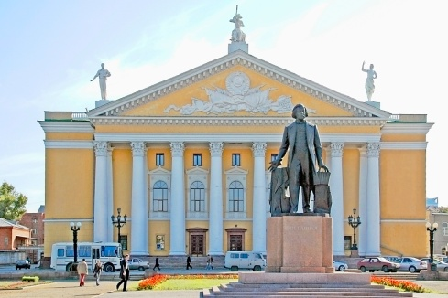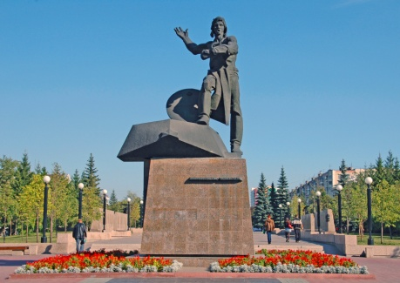

Челябинск, 2016
Комитет по делам образования г. Челябинска
Муниципальное бюджетное учреждение
дополнительного образования
«Станция юных туристов г. Челябинска»
454081, г. Челябинск, ул. Кудрявцева, 36 тел/факс: 775-96-84. sutchel@mail.ru www.sutur74.ru
(экскурсионный отдел)

Установочный семинар для ответственных
за проведение отборочных территориальных этапов Игры,
для представителей школьных команд
в рамках подготовки к Игре
«Знай и люби Челябинск» по теме:
«Площади старого Челябинска»

27 января 2016; 14:00
СЮТур, ул. Кудрявцева, 36, тел. 775-96-84

Программа:

- 14:00 – 14:10 Регистрация участников

- 14:10 – 14:30 Положение о проведении XX городской краеведческой игры «Знай и люби Челябинск: «Площади старого Челябинска»

- 14:30 – 14:45 Презентация маршрута Игры «Знай и люби Челябинск»

- 15:00 – 15:25 Особенности подготовки команд к конкурсам по Игре

- 15:25 – 15:40 Подведение итогов семинара. Вопросы-Ответы.

Письмо Комитета от 20.01.2016 № 16-06/211

График семинаров
к подготовке к XX городской краеведческой Игре
«Знай и люби Челябинск»
№ | Название | Категория участников | Дата проведения | Место проведения
1 | Установочный семинар | педагоги | 27 января 2016,  14:00 | МБУДОД СЮТур (ул. Кудрявцева, 36)
2 | Методический семинар по Игре «Знай и люби Челябинск» | педагоги – руководители команд из образовательных организаций города Челябинска | 11 марта 2016,  14:00 | МУК ЦБ им. А. С. Пушкина (ул. Коммуны, 69)
3 | Консультации для руководителей команд | педагоги-руководители команд из образовательных организаций города Челябинска | каждый вторник по предварительному согласованию 14:00-16:00 | МБУДО «СЮТур г. Челябинска» (ул. Кудрявцева, 36; Шабанова Ирина Сергеевна)
4 | Заседание оргкомитета с руководителями команд | педагоги-руководители команд (участники городского этапа конкурса пешеходной коллективной экскурсии Игры) | 12 апреля 2016 14:00 | МБУДО «СЮТур г. Челябинска» (ул. Кудрявцева, 36)

